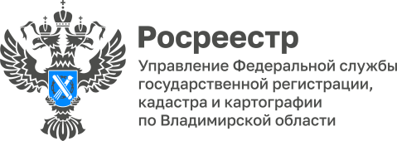

ПРЕСС-РЕЛИЗ

Управление Росреестра по Владимирской области информирует
об участии в совместном заседании Общественного совета

19 октября 2023 года члены Общественного совета при Управлении Росреестра по Владимирской области приняли участие в совместном заседании Общественного совета при Федеральной службе государственной регистрации, кадастра и картографии под председательством руководителя ведомства Олега Скуфинского.
В ходе заседания члены совета обсудили приоритетные направления работы по повышению уровня открытости и информированности граждан о деятельности Росреестра. Особое внимание было уделено разработке цифровых сервисов, а именно применению технологий искусственного интеллекта в учетно-регистрационной деятельности.
На заседании с докладами о лучших практиках и опыте взаимодействия с профессиональным сообществом выступили представители территориальных управлений Росреестра и региональных общественных советов.
В ходе заседания участники также обсудили вопросы, требующие совместного решения.
По итогам заседания А.А. Сарыгин отметил: «Совместная работа членов Общественного совета помогает улучшить качество и доступность государственных услуг Росреестра».

Материал подготовлен Управлением Росреестра
по Владимирской области

Контакты для СМИ
Управление Росреестра по Владимирской области
г. Владимир, ул. Офицерская, д. 33-а
Отдел организации, мониторинга и контроля
(4922) 45-08-29
(4922) 45-08-26

